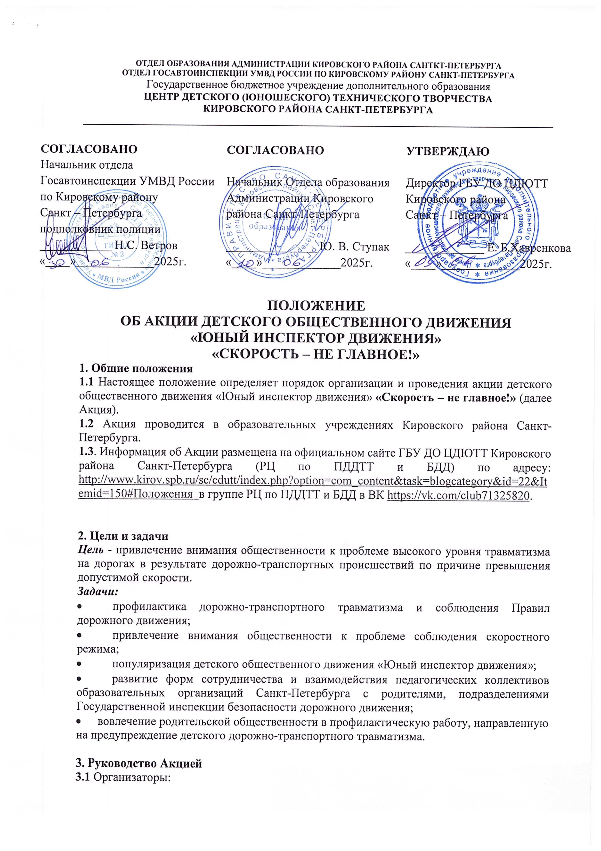**ОТДЕЛ ОБРАЗОВАНИЯ АДМИНИСТРАЦИИ КИРОВСКОГО РАЙОНА САНТКТ-ПЕТЕРБУРГА**

**ОТДЕЛ ГОСАВТОИНСПЕКЦИИ УМВД РОССИИ ПО КИРОВСКОМУ РАЙОНУ САНКТ-ПЕТЕРБУРГА**

Государственное бюджетное учреждение дополнительного образования

**ЦЕНТР ДЕТСКОГО (ЮНОШЕСКОГО) ТЕХНИЧЕСКОГО ТВОРЧЕСТВА**

**КИРОВСКОГО РАЙОНА САНКТ-ПЕТЕРБУРГА**

**_____________________________________________________________________________________________**

|  |  |  |
| --- | --- | --- |
| **СОГЛАСОВАНО**  Начальник отдела Госавтоинспекции УМВД России по Кировскому району  Санкт – Петербурга  подполковник полиции  ____________ Н.С. Ветров  «____»_____________2025г. | **СОГЛАСОВАНО**  Начальник Отдела образования  Администрации Кировского района Санкт-Петербурга  _______________ Ю. В. Ступак  «____»_____________2025г. | **УТВЕРЖДАЮ**  Директор ГБУ ДО ЦДЮТТ  Кировского района  Санкт – Петербурга  _____________ Е. Б.Хавренкова  «____»_____________2025г. |

**ПОЛОЖЕНИЕ**

**ОБ АКЦИИ ДЕТСКОГО ОБЩЕСТВЕННОГО ДВИЖЕНИЯ**

**«ЮНЫЙ ИНСПЕКТОР ДВИЖЕНИЯ»**

**«СКОРОСТЬ – НЕ ГЛАВНОЕ!»**

**1. Общие положения**

**1.1** Настоящее положение определяет порядок организации и проведения акции детского общественного движения «Юный инспектор движения» **«Скорость – не главное!»** (далее Акция).

**1.2** Акция проводится в образовательных учреждениях Кировского района Санкт-Петербурга.

**1.3**. Информация об Акции размещена на официальном сайте ГБУ ДО ЦДЮТТ Кировского района Санкт-Петербурга (РЦ по ПДДТТ и БДД) по адресу: <http://www.kirov.spb.ru/sc/cdutt/index.php?option=com_content&task=blogcategory&id=22&Itemid=150#Положения> в группе РЦ по ПДДТТ и БДД в ВК <https://vk.com/club71325820>.

**2. Цели и задачи**

***Цель*** - привлечение внимания общественности к проблеме высокого уровня травматизма на дорогах в результате дорожно-транспортных происшествий по причине превышения допустимой скорости.

***Задачи:***

* профилактика дорожно-транспортного травматизма и соблюдения Правил дорожного движения;
* привлечение внимания общественности к проблеме соблюдения скоростного режима;
* популяризация детского общественного движения «Юный инспектор движения»;
* развитие форм сотрудничества и взаимодействия педагогических коллективов образовательных организаций Санкт-Петербурга с родителями, подразделениями Государственной инспекции безопасности дорожного движения;
* вовлечение родительской общественности в профилактическую работу, направленную на предупреждение детского дорожно-транспортного травматизма.

**3. Руководство Акцией**

**3.1** Организаторы:

* Отдел образования Администрации Кировского района Санкт-Петербурга;
* ГБУ ДО ЦДЮТТ Кировского района Санкт-Петербурга;
* Отдел Госавтоинспекции УМВД РФ по Кировскому району Санкт-Петербурга.

**3.2** Непосредственная подготовка и проведение Акции осуществляют РЦ по ПДДТТ и БДД Кировского района Санкт-Петербурга (ГБУ ДО ЦДЮТТ Кировского района Санкт-Петербурга) и образовательные учреждения Кировского района Санкт-Петербурга.

**3.3** Оргкомитет формируется Организаторами**.**

**3.4** Оргкомитет решает следующие задачи:

- Руководство подготовкой и организацией проведения Акции.

- Утверждение плана проведения.

- Освещение проведения мероприятия в группе РЦ по ПДДТТ и БДД в ВК.

**4. Участники**

В Акции могут принимать участие образовательные организации Кировского района Санкт-Петербурга, члены школьных отрядов ЮИД, учащиеся и воспитанники образовательных организаций Кировского района Санкт-Петербурга, а также их родители, педагогические работники и другие заинтересованные лица.

Количество участников от одной образовательной организации не ограничено.

**5. Сроки и место проведения**

Срок проведения Акции: ***09 февраля-13 марта 2026 года***.

Акция проводится непосредственно в образовательном учреждении.

**6. Порядок проведения**

**6.1** Акция проходит в два этапа:

**1 этап – создание тематических брелоков для автомобиля в виде домика.**

Участники акции изготавливают брелоки для подвешивания в автомобиле в виде домиков, отражающие главную мысль Акции **«Скорость - не главное!»**, символизирующие, что в жизни главное не скорость, а дом, в котором тебя ждут.

Примеры брелоков в приложении (***приложение 2***).

Брелоки изготавливаются из любых подручных декоративных материалов, таких как картон, полимерная глина, соленое тесто, фетр и других. Изделие должно иметь тесемку или ленту, для удобства размещения в автомобиле. Размер брелока не должен превышать   
8х8 см. К брелоку необходимо приложить этикетку с названием акции «Скорость – не главное!» ***(приложение 1***).

**2 этап – благотворительное распространение брелоков среди водителей.**

Раздача изготовленных брелоков «родителям-водителям» в образовательных организациях, на Рейдах с сотрудниками отдела Госавтоинспекции. Фотографии размещаются в соответствующем фотоальбоме в группе РЦ по ПДДТТ и БДД в ВК <https://vk.com/club71325820>. Обязательно указать номер ОУ или ДОУ, район в котором находится образовательная организация.

***Официальный хэштег Акции #СкоростьНЕглавное2026***

Участие в Акции автоматически подразумевает согласие на публикацию фотоотчета в средствах массовой информации, в сообществах в социальных сетях «ВКонтакте» и «Instagram», а также согласие на выдачу изготовленных брелоков водителям.

**6.2** Безопасность 1 этапа Акции обеспечивается образовательными организациями. При проведении 2 этапа Акции приказом по учреждению назначаются ответственные за жизнь и здоровье участников мероприятия, организацию и проведение инструктажа по технике безопасности и информированию о содержании Акции, в соответствии с положением, а также за соблюдение дисциплины и выполнение правил техники безопасности.

Инспекторами отдела Госавтоинспекции проводится разъяснительная работа с участниками Рейда о соблюдении правил дорожного движения.

**7. Подведение итогов**

**Отчет** о проведении акции в образовательном учреждении **и фотографии** (до 3 шт., отдельными файлами в формате.jpg) необходимо предоставить после завершения Акции в РЦ по ПДДТТ и БДД Кировского района Санкт-Петербурга по ссылке в Yandex-форме.

**8. Финансирование**

Финансирование Акции осуществляется за счет средств Организатора.

Участие в Акции бесплатное.

**9.** **Контактная информация**

РЦ по ПДДТТ и БДД Кировского района Санкт-Петербурга

**Телефон: 252-15-40**

**ПРИЛОЖЕНИЕ 1**

***к Положению об акции***

***детского общественного движения ЮИД***

***«Скорость – не главное!»***

**Эмблема Акции и этикетка для размещения на брелоке-домике**

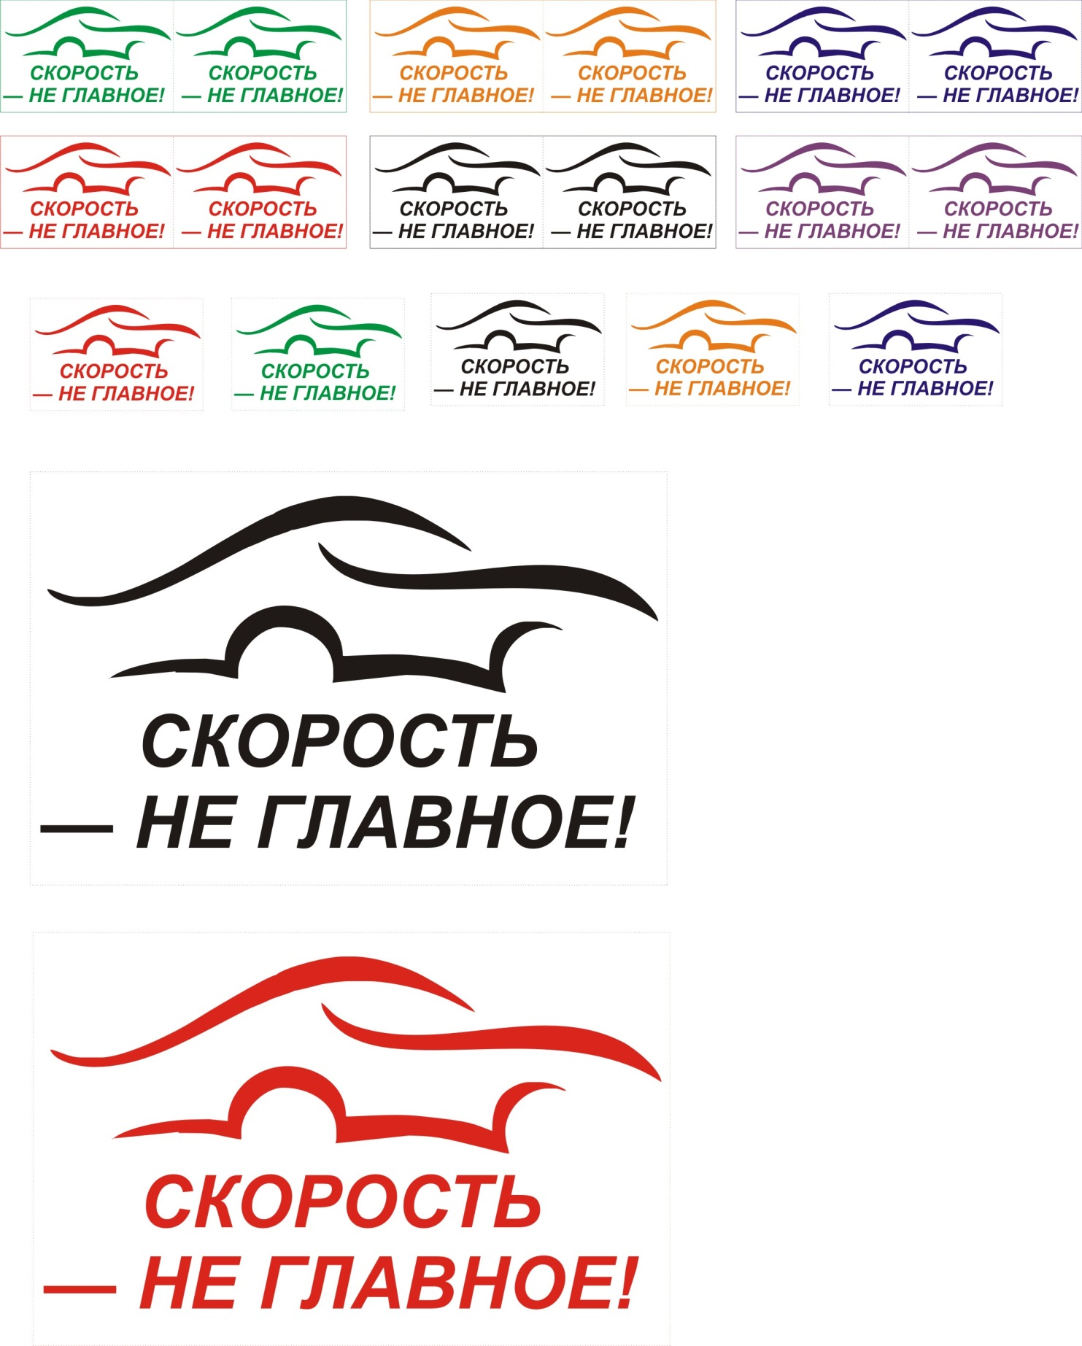

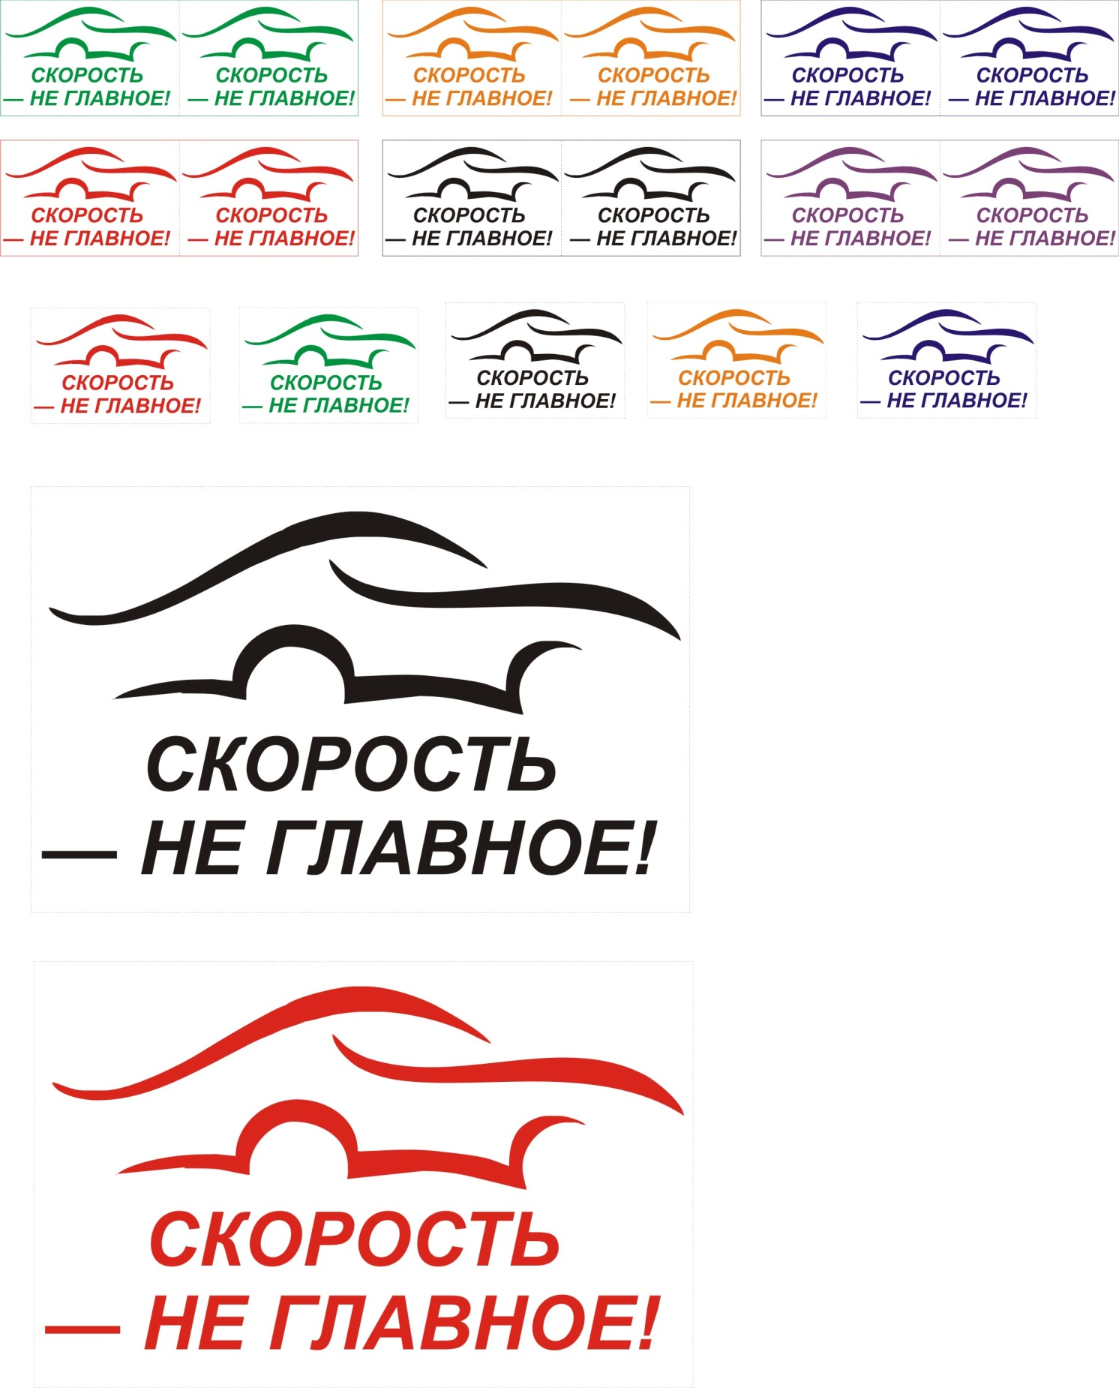

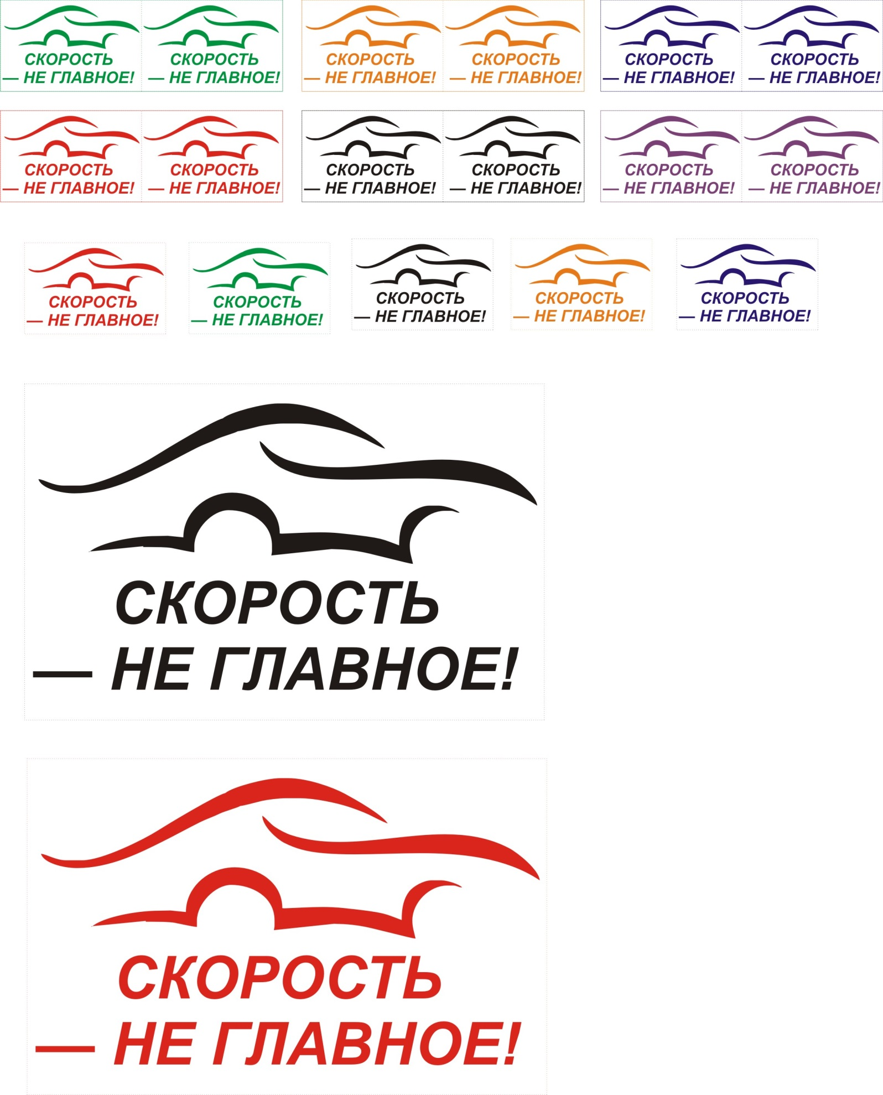**этикетки**

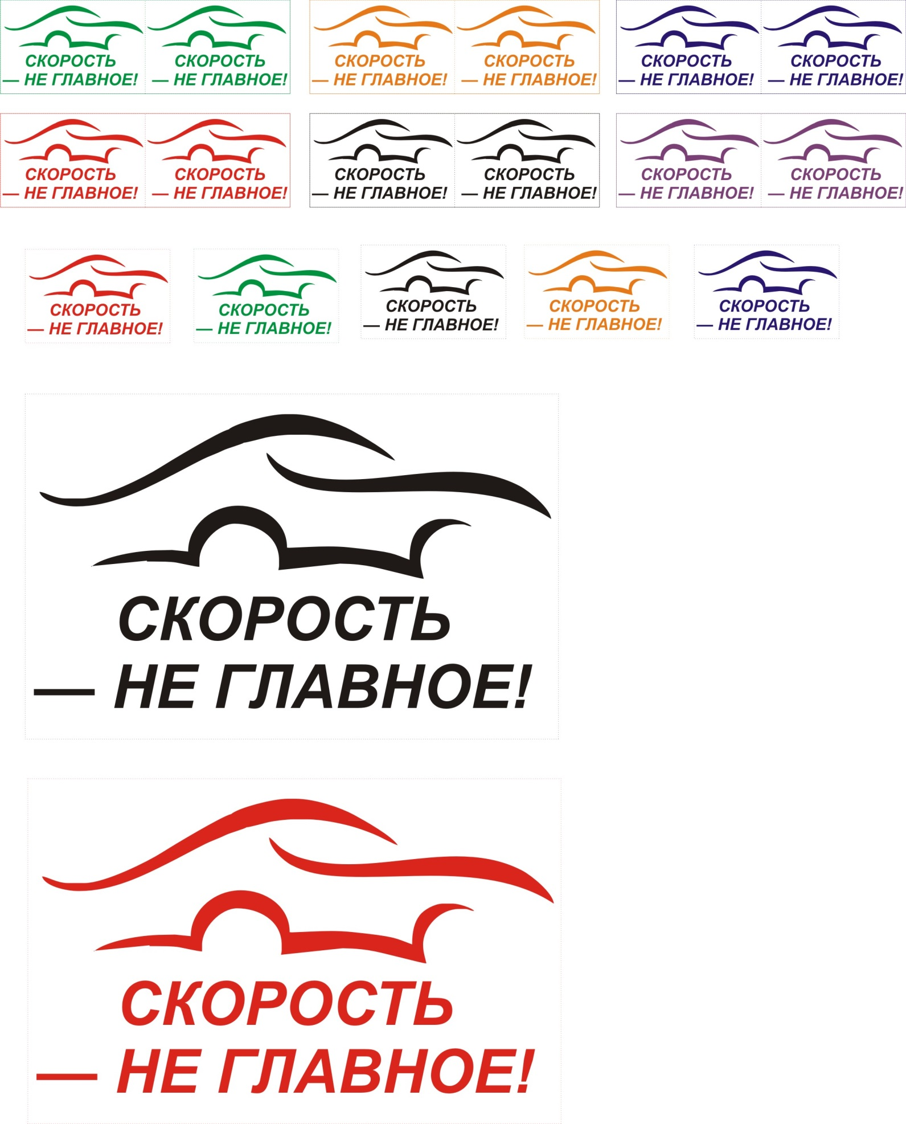**этикетки двухсторонние (для склеивания)**

**ПРИЛОЖЕНИЕ 2**

***к Положению об акции***

***детского общественного движения ЮИД***

***«Скорость – не главное!»***

